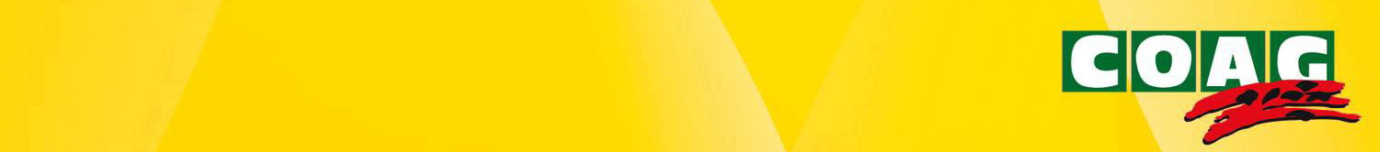

JORNADA ESTATAL DE SEGUROS AGRARIOS

“SEGUROS AGRARIOS PARA EXPLOTACIONES GANADERAS”

LUGAR DE CELEBRACIÓN:
Restaurante el Bodegón del Parque
Calle Iván Pavlov, num 4 (Campanillas. Málaga)

Fecha: 08 de noviembre de 2017

16:00 – 16:10 Inauguración de la jornada por parte de:
D. Antonio Rodríguez. Secretario Provincial de COAG Málaga

16:10 – 16:30 COAG en el sistema de seguros agrarios.
Dña. María del Carmen Díaz. Técnica de Seguros Agrarios de COAG Málaga

16:30 – 17:45 Seguro Explotaciones Ganado Ovino Caprino.
D. Eduardo Gómez. Técnico de Seguros Agrarios de COAG Málaga

17:45 – 19:00 Seguro Retirada y Destrucción Animales Muertos en la Explotación.
Dña. María del Carmen Díaz. Técnica de Seguros Agrarios de COAG Málaga

19:00 – 19:45 Seguro Compensación por Pérdidas de Pastos.
D. Eduardo Gómez. Técnico de Seguros Agrarios de COAG Málaga

19:45 – 21:00 Ruegos y preguntas.

ORGANIZA: FINANCIA:


